|  |  |  |  |  |
| --- | --- | --- | --- | --- |
|  | Организация Объединенных Наций | | ECE/TRANS/WP.11/2020/12 | |
| _unlogo | | **Экономический  и Социальный Совет** | | Distr.: General  27 July 2020  Russian  Original: English |

**Европейская экономическая комиссия**

Комитет по внутреннему транспорту

**Рабочая группа по перевозкам скоропортящихся  
пищевых продуктов**

**Семьдесят шестая сессия**

Женева, 13−16 октября 2020 года

Пункт 6 а) предварительной повестки дня

**Предложения по поправкам к СПС:  
предложения, по которым еще не приняты решения**

Роль неопределенности измерений в процессе принятия решений по оценке соответствия в рамках СПС

Передано правительством Словении

Контекст

1. Поскольку станциям СПС надлежит оценивать уровень неопределенности своих измерений, в СПС следует включить в соответствии с метрологическими стандартами надлежащие правила, регламентирующие принятие решений о соответствии и роль неопределенности измерений в этой оценке.

Рис. 1  
Схематическое отображение четырех возможных вариантов результатов измерений, которые необходимо оценивать в рамках принятия решения о соответствии. Граничная линия вариантов полученных результатов выделена красным

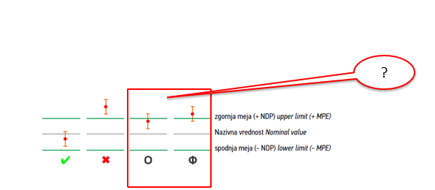

2. Оценка соответствия должна производиться с применением подхода, сложившегося в международной метрологической практике, которая изложена в стандартах ILAC-G8:09/2019, JCGM 106:2012, OIML G 19/2017 и Welmec 4.2.-1/2006.

Современное состояние

3. При оценке соответствия решение принимается на основе наблюдаемых данных (измеренных количеств). В силу неопределенности измерений всегда существует риск принятия неверного решения. Неверные решения подразделяются на две категории: та или иная позиция, признанная как соответствующая предъявляемым требованиям, на самом деле может оказаться несоответствующей (этот случай представляет собой неправомерное принятие, или риск для потребителя), а позиция, отклоненная как несоответствующая предъявляемым требованиям, может фактически оказаться соответствующей (этот случай представляет собой неправомерное отклонение, или риск для изготовителя).

4. В процедурах испытаний СПС для всех методик, опирающихся на измерения, предусмотрено определение максимально допустимой неопределенности измерений (путем определения эталонного оборудования и требований к точности приборов и процедур испытания).

5. Использование правила простого принятия (равноценного правилу совместного риска) рекомендуется в пункте 4.2 Руководящих указаний G8:09/2019 ИЛАК, регламентирующих отчетность о соответствии предъявляемым требованиям:

«Бинарное правило принятия решений применяется, когда выбор результата ограничен двумя вариантами (“соответствует” или “не соответствует”)».

6. Бинарное утверждение для правила простого принятия формулируется следующим образом.

«4.2.1 Бинарное утверждение для правила простого принятия

Заявления о соответствии выдаются с заключением:

* “соответствует” — измеренное значение ниже предела допуска;
* “не соответствует” — измеренное значение выше предела допуска».

Рис. 2  
ILAC-G8:09/2019: Графическое изображение бинарного утверждения для правила простого принятия

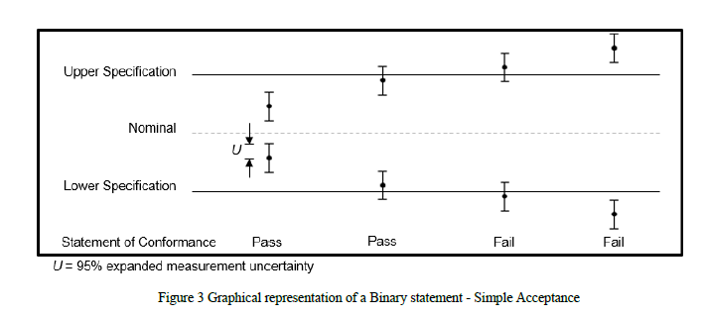

7. Таким образом правило совместного риска можно использовать при оценке соответствия каждого результата измерения: коэффициента К, эффективной холодопроизводительности, температуры, времени, площади, электрической энергии, частоты вращения, давления и т. д.

Рис. 3  
Принятие и отклонение: введение (рис. 8 JCGM 106:2012)

*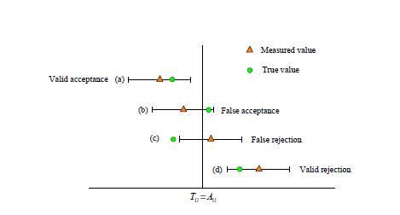*

8. Согласно стандарту JCGM 106:2012 в процессе принятия решений в рамках СПС по результатам испытаний, проведенных методом измерений, следует руководствоваться принципом совместного риска.

В пункте 8.2 стандарта JCGM 106:2012 «Оценивание данных измерений — Роль неопределенности измерения в оценке соответствия» содержится правило совместного риска:

***«8.2 Правило вынесения решений, основанное на простом принятии***

*8.2.1* *Одним из важных и широко используемых правил вынесения решений является простое принятие, или совместный риск.* *В соответствии с этим правилом изготовитель и пользователь (потребитель) данного результата измерений явно или неявно соглашаются принимать как соответствующую (и отклонять в противном случае) позицию, измеренное значение свойства которой находится в поле допуска.* *В качестве альтернативного названия используется термин “совместный риск”, т. к. при решении, основанном на простом принятии, изготовитель и потребитель несут совместную ответственность за последствия неправильных решений.*

*8.2.2* *На практике, для того чтобы довести вероятность принятия неверных решений до уровней, приемлемых как для изготовителя, так и для потребителя, обычно существует требование, в соответствии с которым неопределенность измерения должна быть принята во внимание и сочтена приемлемой для конкретной цели.*

*8.2.3* *Одним из подходов для такого учета неопределенности является установление требования, согласно которому при заданной оценке измеряемой величины соответствующая расширенная неопределенность U* *для коэффициента охвата k = 2* удовлетворяла формуле U < Umax, *где Umax — это обоюдно принятая максимальная допустимая расширенная неопределенность.* *Это можно проиллюстрировать на следующем примере.*

*ПРИМЕР. В законодательной метрологии правило вынесения решения, основанное на простом принятии, используется при проверке средств измерений.* *Рассмотрим такой измерительный прибор, погрешность показаний которого должна находиться в интервале [-Emax;Emax].* *Этот прибор признается соответствующим установленному требованию, если он удовлетворяет следующим критериям:*

*a)* *при измерении откалиброванного эталона наилучшая оценка е погрешности показания Е прибора удовлетворяет условию:*

*│e│ ≤ Emax и*

*b) расширенная неопределенность для коэффициента охвата k = 2, связанная с оценкой е удовлетворяет условию:*

*U ≤ Umax = Emax/3.*

*В терминах показателя измерительных возможностей критерий b) эквивалентен требованию Cm ≥ 3».*

9. То же правило рекомендуется в стандартах Welmec 4.2-1/2006  
и OIML G 19/2017.

Welmec 4.2-1/2006, статья 6: измерение неопределенности и принятие решения:

***«Общие требования к измерению неопределенности***

*В целях принятия решения о соответствии на основе количественной проверки того или иного прибора, результат считывания показаний конкретного контрольно-измерительного прибора должен сопровождаться показателем неопределенности его измерений, обычно показателем так называемой “расширенной” неопределенности U. Диапазон неопределенности измерений зачастую выражается в виде y ± U.*

***Принятие решений с учетом неопределенности измерения***

*Два основных этапа учета неопределенности в процессе принятия решений.*

*i) установление ограничения для максимально допустимой неопределенности измерения (МДН);*

*ii)* *учет рисков, обусловленных неопределенностью, путем совместного несения таких рисков.*

***Учет неопределенности в процессе принятия решений***

*Два основных этапа учета неопределенности в процессе принятия решений, обозначенные выше, могут применяться для оценки соответствия как новых, так и находящихся в эксплуатации контрольно-измерительных приборов».*

*OIML G 19/2017 — пункты 5.3.3 и 5.3.4:*

***«5.3.3 Совместный риск***

*С другой стороны, совместное несение риска представляет собой своего рода договоренность между сторонами, заинтересованными в результатах испытаний, в отношении того, что с точки зрения учета неопределенности измерений ни одна из них не получит преимуществ и не будет поставлена в невыгодное положение.* *Такая договоренность подразумевает, что по сравнению с МДП (максимальной допустимой погрешностью) расширенная неопределенность измерений UEI “мала” (т. е. величина (UEI/МДП) “мала”), вследствие чего существует значительный риск ошибочного решения применительно к значениям ĒI, которые находятся очень близко к границам МДП.* *Это показано на рис. 4 для двух возможных различных ФПВ (функций плотности вероятности) применительно к данному измерению.* *Неопределенность UEI, которая ассоциируется с крайней левой гауссовой кривой (выделена красным), является, вероятно, слишком большой для согласия в отношении совместного несения рисков, в то время как неопределенность UEI, которая представлена в виде крайней правой гауссовой кривой (выделена зеленым), будет, по всей вероятности, приемлемой для большинства сценариев эксплуатации.*

Рис. 4  
OIML G 19:2017 — Рис. 4

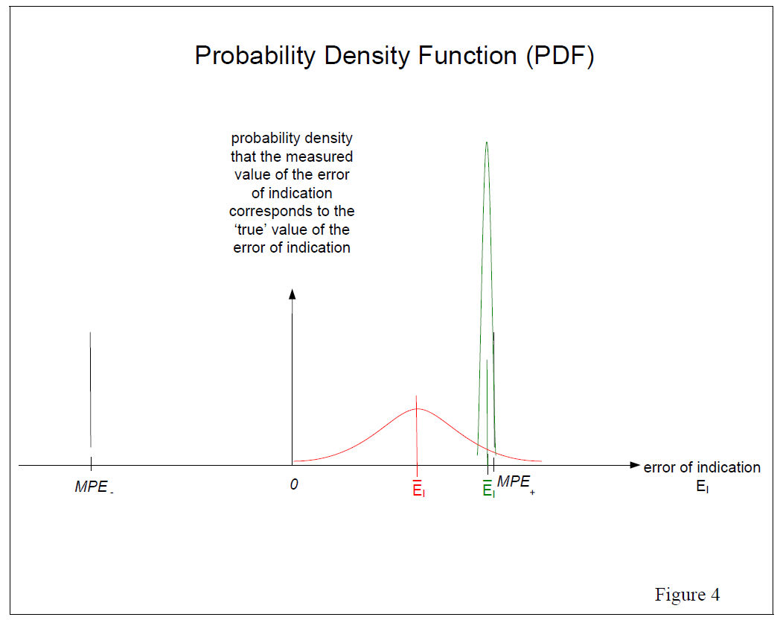

…

*Следует отметить, что совместное несение рисков не устраняет необходимость в расчете неопределенности измерения UEI, для того чтобы иметь возможность проверить соотношение (UEI/МДП) и убедиться в том, что оно является “достаточно малым**”, как это предусмотрено в пункте 5.3.4.* *Следует также иметь в виду, что если значения максимально допустимой погрешности следует по той или иной причине скорректировать (например, c учетом допуска на условия эксплуатации) с использованием метода защитной полосы (см. пункт 5.3.6), то подход с совместным несением рисков можно использовать также с новыми значениями МДП или значениями МДП с защитной полосой.*

***5.3.4 Максимальная допустимая неопределенность погрешности показаний***

*В настоящее время принято ссылаться на максимально допустимое значение для соотношения (UEI/МДП) в качестве “максимально допустимой неопределенности” (обозначенной символом МДНEI) погрешности показаний, определяемой по формуле:*

*МДНEI ≡ fEI ∙МДП*

*где fEI — конкретное значение меньше единицы, обычно порядка 1/3 или 1/5  
(0,33 или 0,2).*

*…*

*Следует отметить, что выражение 1/fEI иногда называют показателем неопределенности испытания (ПНИ)* *…».*

Технические последствия предлагаемой меры

10. Согласование решений по оценке соответствия для всех испытательных станций СПС.

Экономические последствия предлагаемой меры

11. Неприменимо.

Экологические последствия предлагаемой меры

12. Неприменимо.

Заключение

13. Станциям СПС необходимо оценивать неопределенность выполняемых ими измерений. Признание соответствия в рамках СПС должно соответствовать правилу совместного несения рисков.

Рис. 5  
Схема четырех возможных вариантов результатов измерений, которые необходимо оценить в рамках вынесения решений о соответствии и решений, основанных на правиле простого принятия

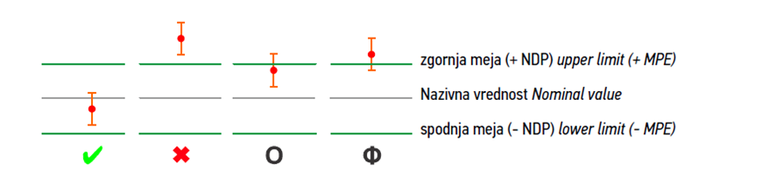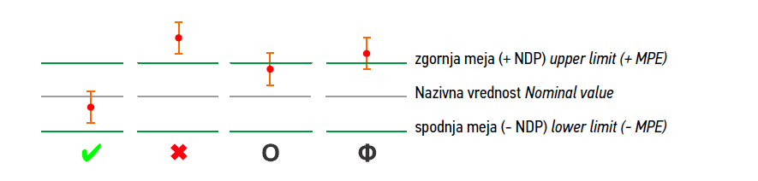

Предложение по поправке к СПС   
(в случае применимости)

14. Раздел СПС, к которому относится данное предложение:

Справочник СПС: добавить в конце добавления 2 к приложению I комментарий следующего содержания:

«**ПРИЗНАНИЕ СООТВЕТСТВИЯ**

Результаты измерения во всех разделах добавления 2 к приложению I должны включать оценку неопределенности измерения. Для обеспечения требуемого уровня неопределенности измерений испытательные станции должны следовать определениям, приведенным для процедур испытания в каждом из разделов добавления 2 к приложению I.

Для всех разделов добавления 2 к приложению I признание соответствия осуществляется без учета неопределенности измерений на основе *бинарного правила* принятий решений1 или правила *совместного несения риска1*, 2, 3 ,4.

***Примеры решений о признании соответствия для целей классификации изотермических отделений***

***Пример 1 — изотермическое отделение, рассматриваемое на предмет отнесения к категории IR***

*Все результаты для коэффициента K, которые меньше или равны 0,4, соответствуют классу IR (зеленые точки).* *Все результаты для коэффициента K, которые больше 0,4, не соответствуют классу IR (красные точки).*

***Пример 2 — изотермическое отделение, рассматриваемое на предмет отнесения к категории IN***

*Все результаты для коэффициента K, которые меньше или равны 0,7, соответствуют классу IN (зеленые точки).* *Все результаты для коэффициента K, которые больше 0,7, не соответствуют классу IN (красные точки).*

**Сноска:**

*1 ИЛАК — Руководящие указания ИЛАК, регламентирующие отчетность о соответствии предъявляемым требованиям G8:09/2019, пункт 2.7.*

*2 Стандарт JCGM 106:2012 «Оценивание данных измерений — Роль неопределенности измерения в оценке соответствия», пункт 8.2.*

*3 Welmec 4.2-1/2006, статья 6.*

*4 OIML G 19/2017 — пункты 5.3.3, 5.3.4».*